商品使用指南

1商品简介
博依特生产数据化运营平台是一款利用云计算、工业大数据等技术构建敏捷生产管理闭环模式，保障生产如期稳定运行、有效实现降本增效的SaaS平台，系统集成了企业的生产计划计划、物料、产量、质量、能源等各类数据资源，致力于让“连接”加强生产要素协作，以“数据”助力精细化管理，用“模型”驱动优化生产，助力制造业企业改变传统生产方式，实现数字化智能化转型升级。

2通用操作说明

2.1系统启动
1：用户打开浏览器登录平台（推荐使用最新版谷歌浏览器，最佳分辨率1980*1050）。
2：进入系统需要登录。
密码登录时：在登录界面相应位置输入正确的用户名和密码点击登录即可进入系统。注意，连续登陆错误超过10次，账号会被锁定1天；
手机登录时：点击“手机登录”功能按钮切换成手机登录，在登录界面相应位置输入正确的用户名/手机号码及密码点击登录即可进入系统。
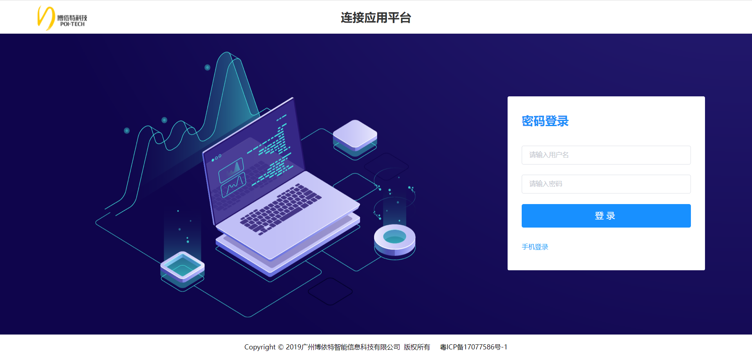

2.2系统概览及分区
1：页面分三个区域，分别为导航区、菜单区、功能区。
2：左侧为导航区，可选生产管理、能源管理、设备管理、质量管理、生产追溯等功能模块下的子级菜单。选择的功能会在功能区展示，登录信息区可进行修改密码，更换账号绑定的手机号等操作。
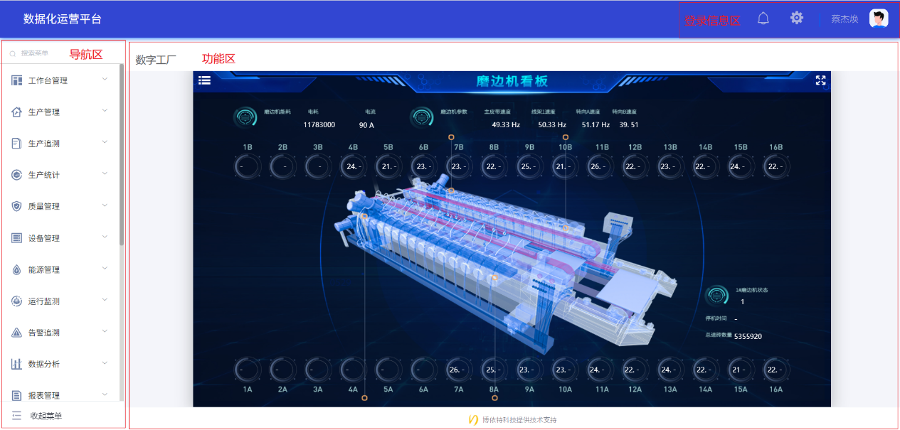

2.2绑定手机号
1)操作路径
点击登录信息区的齿轮图标，然后点击“绑定手机号”（已经绑定了手机号的账号则为“更换绑定”）
2）操作步骤
第一次绑定手机号：填写手机号->点击“获取验证码”->输入验证码->“确定”；
更换绑定手机号：点击“获取验证码”->输入验证码->“下一步”->填写新的手机号->点击“获取验证码”->输入验证码->“确定”；

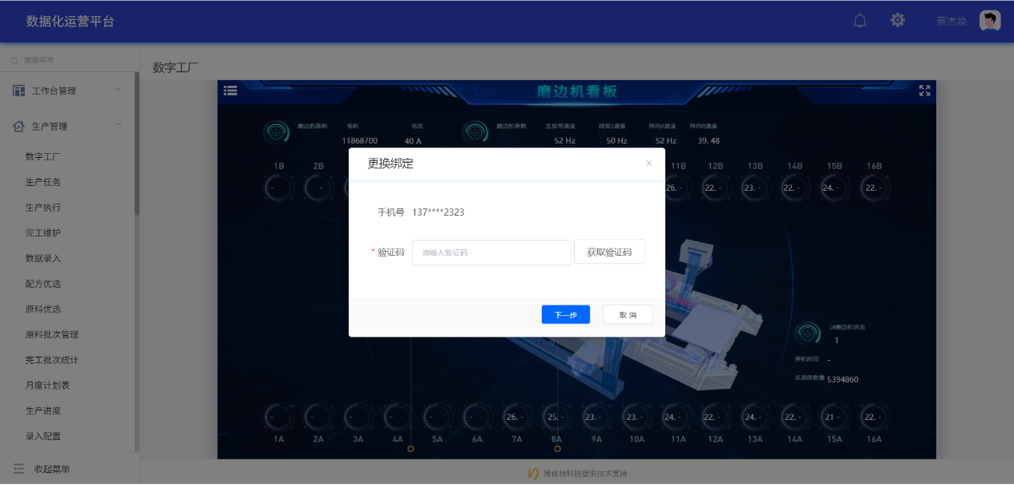

2.3账号密码修改
1)操作路径
点击登录信息区的齿轮图标，然后点击“修改密码”
2）操作步骤
通过旧密码方式：输入旧密码，并输入两次新的密码，注意密码格式需要为至少8位或以上字符，包含数字、大小写字母、特殊字符中的至少3种；
通过验证码方式：通过已经绑定的手机号获取验证码，然后输入两次新的密码；
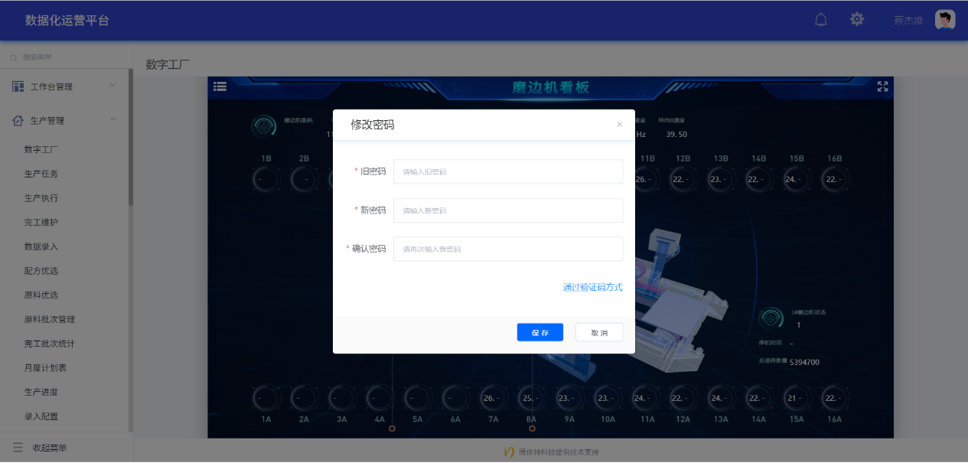

2.4 APP下载
1)操作路径
点击登录信息区的齿轮图标，然后点击“APP下载”
2）操作步骤
使用手机扫描屏幕的二维码，跳转到手机应用生产，下载“小博智造”APP
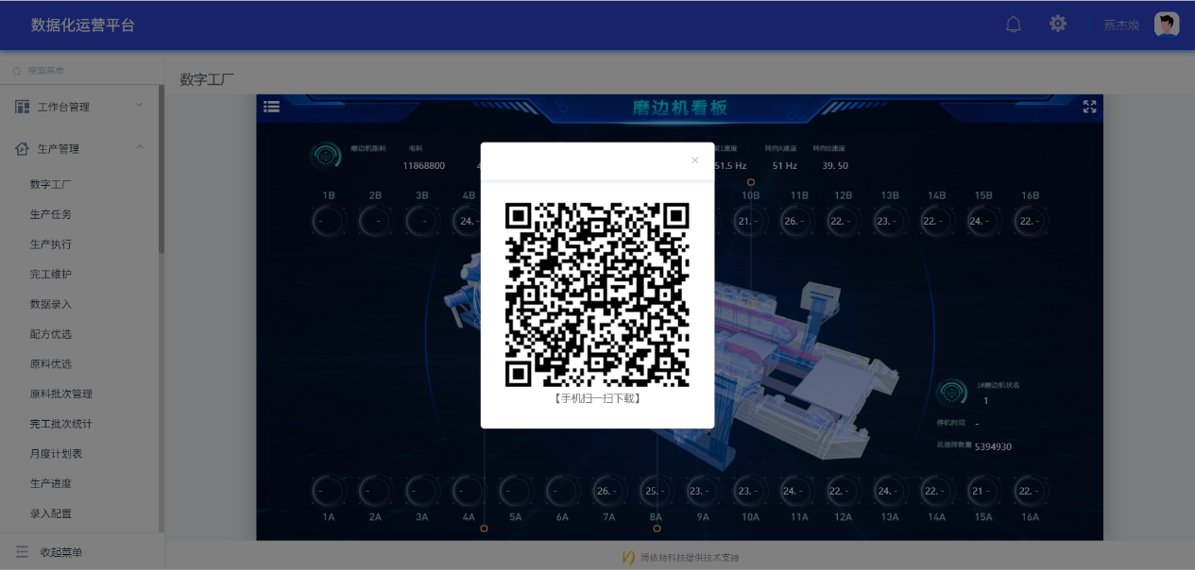

3各功能模块简介

3.1生产管理
1)模块价值简介
通过对制造企业的计划排产、生产过程、物料、能源、设备、质量、库存等进行数据化统计，再经过生产全链数据的统计与分析，精准定位如期稳定运行所遇到的瓶颈问题，进而提高生产要素协作效率，实现供应链优化，生产安全、质量稳定和产量达标的目的。
2）包含的功能菜单
该模块包含以下功能菜单，可根据企业自身需求进行选购：
生产任务 | 制定企业生产工序排产计划，帮助排产人员解决“在有限产能条件下，满足销售交期需求，快速制定合理的生产及采购计划”的问题。同时，结合其他功能模块反馈的实际生产信息，排产人员可将实际与计划相结合，实时了解车间生产进度，及时调整计划
生产执行 | 生产执行是生产任务报工阶段。管理者实时掌握现场物料产出的数据信息，做到不在现场也实时掌握现场生产产出物料的详细信息
完工维护 | 产量数据统计录入，实现生产单耗统计
原料批次管理 | 针队来料检验批次、原料优选批次进行统计记录管理
完工批次统计 | 对生产任务完工批次情况进行统计分析
月度计划表 | 生产月度计划排版表，用于指导实际的排产、物料采购及其它生产业务；在本页面维护的月度计划数据，可作为其它业务功能计算的基础数据
数字工厂 | 数字工厂可根据企业重点关注指标进行自主组合配置。方便企业不同岗位人员针对自主关注指标进行可视化透明管理，及时了解厂区整体能耗、区域（工序）重点能耗数据、设备运行数据、重要生产数据等
能源统计 | 按产线能源统计趋势图、各工序生产任务能源消耗进行统计记录管理
质量统计 | 对物料质检合格率、不合格数等多项质检指标进行统计分析，并有对应的总的质检任务明细以及质检结果过程统计记录
物料统计 | 可以按照物料类别、物料描述、物料进行多角度统计
产量统计 | 统计各产线产量、产品总产量、产品产量等
班组统计 | 对各班组的单耗、产量、能耗进行统计，可以按统计单位或计量单位进行查询
设备统计 | 针对设备的峰谷平利用率、设备生产任务执行时间、产量、运行时长、停机时长等信息进行统计

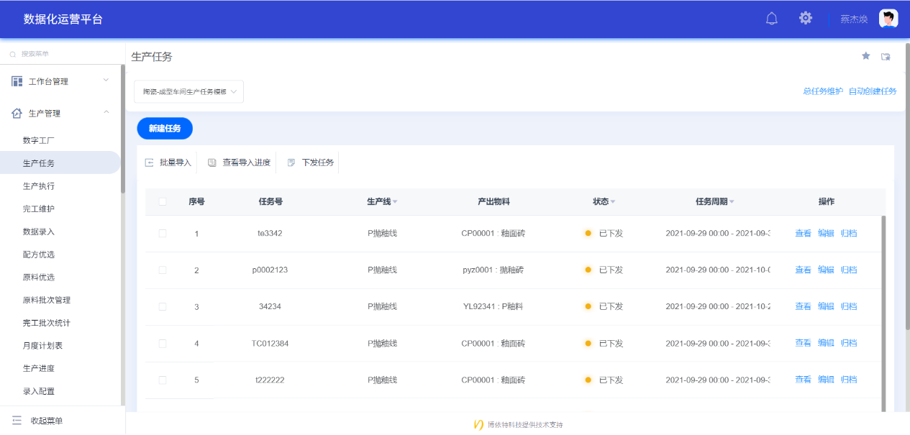

3.2能源管理
1)模块价值简介
帮助企业高效利用能源，减少能源浪费及降低能源成本的有效管理工具。通过监控实时数据、能效分析和大数据建模预测，帮助企业在稳定生产的基础上，提升能源利用效率，实现能源管控的自动化、信息化和智能化，达到提高能效和降低成本的目的。
2）包含的功能菜单
该模块包含以下功能菜单，可根据企业自身需求进行选购：
全厂计量 | 对企业生产过程中耗能区域计量点进行在线实时监测
能源监测 | 对不同的能源类型数据进行在线监测
企业能耗概览 | 企业管理层可以通过概览掌握生产耗能基本情况。
能效分析 | 主要是从能耗区域、能源种类、班组、时间等多个维度对企业的能源消耗情况进行实时分析
能源流向 | 通过能源流向图企业可以查看到能源消耗的去向，同时又可以查看到不同区域能源利用比例情况。
峰谷分析 | 实时监测企业生产用电数据，通过数据分析展现企业生产的峰谷平用电情况；有利于企业合理排产、错峰用电。
能源平衡 | 反映能源在生产过程中在各回路之间能源的损失/偏差量，计算企业能源真实有效利用情况
能源质量 | 及时了解个时间段的真实用电环境，避免谐波危害和电能质量问题的发生，同时降低供电系统谐波和无功损耗
用电分析 | 变压器用能指标分析，异常红色警示，利于企业掌握供电质量、加强用电安全管理，降低供电安全隐患
容需分析 | 通过设定变压器额定容量，系统根据历史数据自动分析企业容需用电的规划，计算容需效益
智能抄表 | 通过设定抄表内容、抄表周期，系统自动执行抄表计划
能源数据录入 | 能耗在线监测系统手工录入抄表数
能源计量审查 | 用能单位能源计量人员信息、用能单位重点耗能设备、用能单位计量器具信息、能源计量审查报告等信息管理
产量录入 | 企业产量数据统计录入维护，实现生产单耗统计

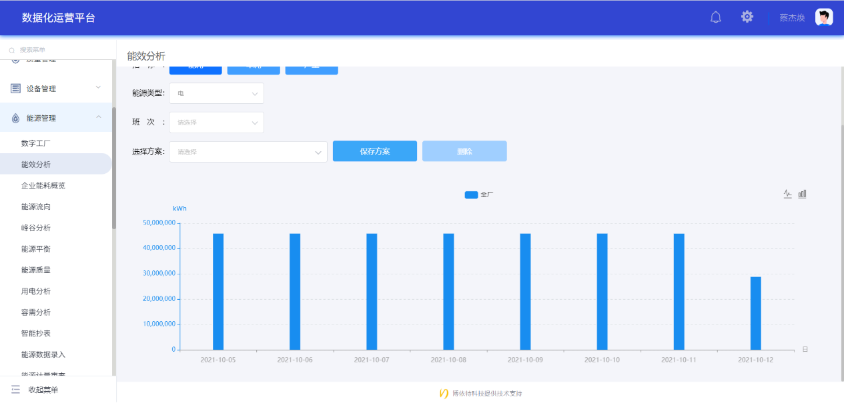

3.3设备管理
1) 模块价值简介
通过设备台账管理、点检、检修、故障维修、设备效率指标分析、备件管理等功能，对设备全生命周期进行管理，有效解决因工厂设备繁杂而导致的难以集中管理、维修不及时、异常停机频繁、维修成本高等问题，达到提高设备可靠性、提高设备运行效率、降低库存成本、降低设备运维成本的目的。
2）包含的功能菜单
该模块包含以下功能菜单，可根据企业自身需求进行选购：
设备台账 | 对企业设备台账进行维护管理，让设备部门人员清楚掌握每个设备的基础信息、以及过程的点检记录、检修记录、维修记录等设备生命运行周期。最大限度地发挥设备功能，保障生产的顺利进行，发挥设备经济效益。
备件管理 | 对设备的备件库存、入库记录、消耗记录、备件的生命周期等多项指标进行管理维护
设备点检 | 系统点检计划周期下自动执行，会提前先推送点检计划到负责执行人的手机APP。执行人可以清楚每日需要点检的任务情况。执行人去到设备边，直接扫码设备二维码即可对设备部位进行点检查看维护，通过APP实时记录设备点检每一项指标数据
设备保养 | 维护人员在现场对设备进行不同保养级别的维护，保养过程包括对保养部位、保养周期、保养计划、保养维护人员、设备保养状态等多项指标进行维护
设备维修 | 现场人员在现场直接扫码上报故障维修，高效快捷，提高协作。报修可以在电脑端跟手机端填写报修工单，报修工单信息包括设备名称、紧急程度、报送至班组/个人，故障部位、故障描述，支持图片语音上传。
设备检修 | 系统配置完检修计划，提前先推送检修计划到检修班组的手机APP。检修班组负责人可以清楚设备需要检修的每一个项目部位情况要求。执行人到时间去到设备边，可直接扫码设备二维码,即可对设备进行每一检修项目检查维修，通过APP实时记录设备检修过程的每一项指标数据。
知识库 | 将日常的点巡检、维修、停机故障等过程经验沉淀与维护，沉淀老师傅维修经验、故障处理方法，其他维修人员快速借鉴、设备运维培训资料参考经验学习。
统计分析 | 对设备维护过程点巡检修的执行状况进行图表统计，对巡检人员完成设备维护任务通过不同班组、班组任务执行情况、完成率等进行统计记录。也可以通过报表形式导出，为企业管理人员提供绩效考核的数据支撑依据。
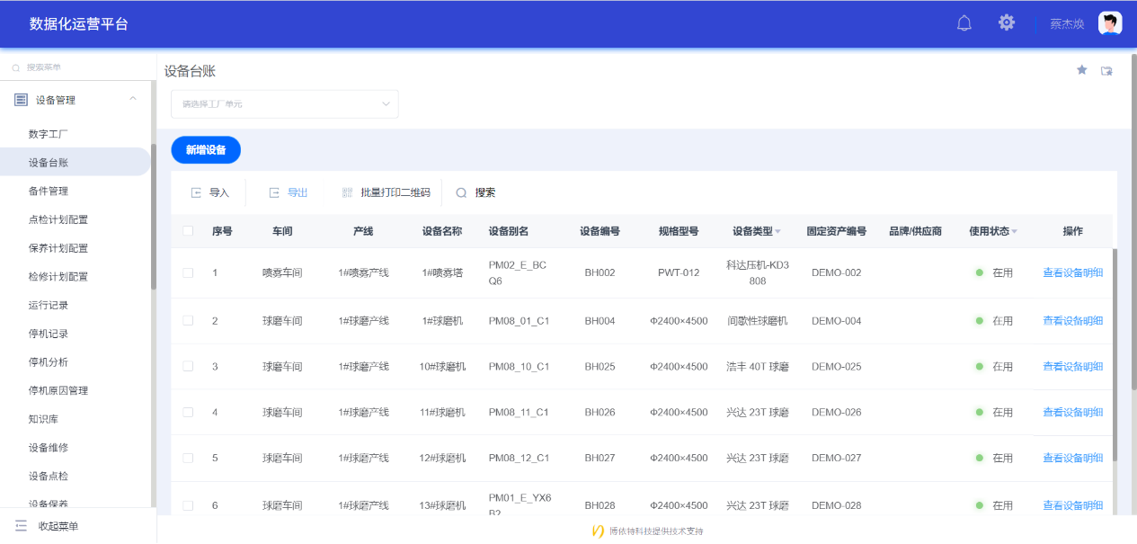

3.4质量管理
1) 模块价值简介
通过质量数据的导入和生产数据的采集，运用质量统计分析和生产大数据挖掘的方法，对生产全过程质量进行预测监控，分析产品质量缺陷，发现质量影响因素，提高企业对产品品质的控制能力，达到提升产品合格率的目的。
2）包含的功能菜单
该模块包含以下功能菜单，可根据企业自身需求进行选购：
来料检验 | 按照既定的质检模块要求与标准对原料物料进行来料检验
仓库检验 | 按照既定的质检模块要求与标准对仓库物料进行仓库检验
产品检验 | 按照既定的质检模块要求与标准对产品物料进行产品检验
分级质检 | 针对陶瓷行业的不同产品质量等级的分级检验
统计分析 | 根据质检的不同项目进行统计分类，具体每个指标项目检验的频次、合格率等，利于企业内部质检统计结果与质量管理，可以及时掌握哪些指标的偏差较大，在生产过程也可以严加管控。
智能驾驶舱 | 生产运营信息指标图表化、生产现场实时视频监控、日工作待办智能管理，实现全厂生产一屏掌握
数据分析工具 | 数据分析模块是基于工业设备数据的机理建模和机器学习建模，圈选历史数据实现包括自定义代码、机器学习在内的建模分析，实现工艺指标或设备运行参数的工艺调优和异常分析
质量追溯 | 帮助企业建立生产过程追溯体系，为半成品和成品建立批次或者单体的生产谱系图，当发生异常事件时，帮助企业准确定位问题，防止产品缺陷扩散，减少生产损耗，提高产品质量，维护企业品牌形象

